

UNIVERSIDAD DE COLIMA
FACULTAD DE INGENIERÍA MECÁNICA Y ELÉCTRICA

CURSO: IMPLEMENTACION DE CIRCUITOS DIGITALES

ACTIVIDAD 5: Instrucciones en Serie

Instructor: Dr. Alberto Manuel Ochoa Brust
_______________________________________________________
Esta actividad está planeada con un enfoque de aprendizaje significativo utilizando las TICs y las herramientas mencionadas en Classroom, en la cual lo más importante es el seguir la teoría y los ejemplos con el objetivo de aprender por descubrimiento. Para ello utilizaras el ISE instalado en tu computadora para realizar los ejercicios planteados, y seguir paso a paso las instrucciones que se indican aquí. Presenta tus prácticas mediante la plataforma Classroom, sube en un solo documento (.PDF) los archivos fuente de tus programas y el reporte de la práctica, la cual se pondera según el avance logrado al final de la sesión.
_________________________________________________________________________
El objetivo de esta actividad es conocer instrucciones en serie en los PROCESS, y las asignaciones condicionales en serie de VHDL.

EL BLOQUE DE EJECUCIÓN SERIE: PROCESS
La forma de entrar en la ejecución serie dentro de un programa en VHDL es mediante la definición de un bloque PROCESS. La declaración es como sigue:

proc_id:
PROCESS(lista sensible)
--declaraciones de constantes y variables
BEGIN
--instrucciones en serie
END PROCESS proc_id;

El proc_id es una etiqueta opcional para asignarle nombre a los diferentes procesos de un programa. La lista sensitiva o sensible es también opcional y contiene una lista de señales separadas por comas. La ejecución del PROCESS se activa cuando se produce un evento, o cambio, en alguna de las señales de la lista sensible. En el caso de no existir lista sensible, la ejecución se controla mediante el uso de sentencias WAIT dentro del PROCESS. Esta sentencia WAIT se analizará más adelante.
Un PROCESS se ejecuta concurrentemente con respecto a otros PROCESS y es útil principalmente para describir circuitos secuenciales, pero también funciona para circuitos combinacionales. Análogamente a la programación convencional, un PROCESS puede verse como una función, que se ejecuta sólo cuando alguna de las señales de la lista sensible cambia de valor.
Para efectos de simulación, un PROCESS junto con las declaraciones e instrucciones en serie que tiene dentro, se considera como una sola instrucción concurrente. El programa de simulación detendrá el avance del tiempo de simulación hasta que todos los PROCESS terminen de ejecutarse. Si dentro de un PROCESS se asigna un valor a alguna señal, ésta cambiará a ese valor cuando se termine de ejecutarse el PROCESS y el simulador incremente el tiempo de simulación. Para efectos de síntesis el uso de PROCESS es más delicado, ya que puede darse el caso de diseños que funcionen correctamente para simulación pero no sean realizables en el dispositivo especificado.

Ejemplo 5.1:
El siguiente código es de un PROCESS con una lista sensitiva (A,B,C), dentro del PROCESS se asigna valor a las señales X,Y y Z, dependiendo del valor de las señales A, B y C.

PROCESS(A,B,C)
BEGIN
X <= A AND B;
Y <= B OR C;
Z <= A XOR C;
END PROCESS;

Como se puede apreciar en la Figura 5.1, las señales X, Y y Z se comportan como si hubieran sido asignadas concurrentemente (fuera del PROCESS), debido a que todas las señales de las que dependen están en la lista sensible, por lo tanto, cuando cambie A, B, ó C el PROCESS se ejecutará y al final de la ejecución se actualizará el valor de X, Y y Z.

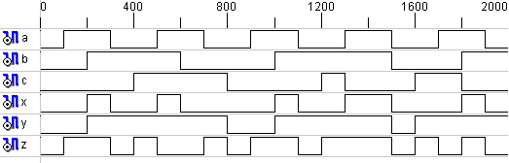
Figura 5.1: Simulación del PROCESS con la lista sensible (a,b,c).

Ahora suponga que en el mismo código la lista sensible es solamente (B, C), entonces la respuesta de las señales que dependen de A, serán diferentes a las de la Figura 5.1, ya que cuando cambie la señal A no se ejecutará el PROCESS, sólo cuando cambien las señales B ó C.
En la Figura 5.2 se muestra la simulación del PROCESS con la lista sensible (B, C), debido a las señales X y Z, dependen de la señal A, por lo tanto tienen un comportamiento distinto al de la Figura 5.1.

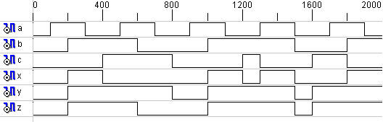
Figura 5.2: Simulación del PROCESS con la lista sensible (b,c).

PROBLEMA 5.1
a) Suponga el código del Ejemplo 5.1, pero la lista sensible del PROCESS es (A, C). Dibuje las formas de onda de X, Y y Z en la Figura 5.3.

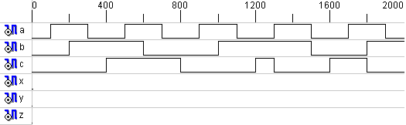
Figura 5.3: Simulación del PROCESS con la lista sensible (a,c).

b) Suponga el código del Ejemplo 5.1, pero la lista sensible del PROCESS es (A, B). Dibuje las formas de onda de X, Y y Z en la Figura 5.4.

Figura 5.4: Simulación del PROCESS con la lista sensible (a,b).

Valor de la Problema. (20 puntos).

SENTENCIA IF-THEN
La construcción IF-THEN-ELSE es usada para seleccionar un conjunto de sentencias para ser ejecutadas según la evaluación de una condición o conjunto de condiciones, cuyo resultado debe ser TRUE o FALSE. Si la condición es verdadera, las sentencias seguidas a la palabra THEN son ejecutadas. Si la condición es falsa, la sentencia secuencial seguida a la palabra ELSE es ejecutada. La construcción debe ser cerrada con END IF.
La sentencia IF-THEN-ELSE puede ser expandida para incluir la sentencia ELSIF, la cual nos permite incluir una segunda condición si no se ha cumplido la primera (la cual tiene prioridad). Su estructura es la siguiente:

IF condicion1 THEN -- Si la condicion1=TRUE se ejecuta las intrucciones1
--instrucciones1; -- Aquí se definen las instrucciones1.
ELSIF condicion2 THEN -- Si condicion1=FALSE, pero se cumple
-- condicion2=TRUE, se ejecutan las intrucciones2.
--instrucciones2; -- Aquí se definen las instrucciones2.
ELSIF condicionM THEN -- Si las condiciones anteriores son falsas, pero se cumple
- -- condicionM=TRUE, se ejecutan las intruccionesM.
--instruccionesM; -- Aquí se definen las instruccionesM.
ELSE -- Si no se cumple ninguna de las condiciones definidas en
-- el IF y los ELSIF, se ejecutan las intruccionesN.
--instruccionesN; -- Aquí se definen las instruccionesN.
END IF; -- Se cierra el IF.

La estructura en serie IF-THEN gran parecido a la estructura concurrente WHEN-ELSE ya que ambas definen cierta prioridad con el orden en la condiciones son escritas.

Ejemplo 5.2:
El siguiente código es de un PROCESS con una lista sensitiva (A, B), si A='1', entonces se asigna el valor a la señal B a la señal X, si A es diferente de '1', entonces la instrucción dentro del IF no se ejecuta y la señal X conserva su valor, como se puede apreciar también en la Figura 5.5.

PROCESS (A, B)
BEGIN
IF A='1' THEN
X <= B;
END IF;
END PROCESS;

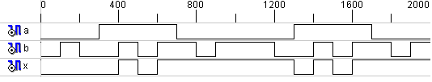
Figura 5.5: Simulación de IF-THEN.

Ejemplo 5.3:
El siguiente código es de un process con una lista sensitiva (A, B), si A='1', entonces se asigna el valor a la señal B a la señal X, si A='1' es falso, entonces a X se le asigna '0', como se puede apreciar también en la Figura 5.6.

PROCESS (A, B)
BEGIN
IF A='1' THEN
X <= B;
ELSE
X <= '0';
END IF;
END PROCESS;

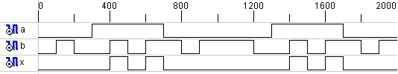
Figura 5.6: Simulación de IF-THEN-ELSE.

Ejemplo 5.4:
El siguiente código es de un process con una lista sensitiva (A, B, C), si A='0' y B='0', entonces a las señales X y Z se asigna el valor '0'; si no, pero A='0' y B='1', entonces a X se le asigna el valor de la señal C y a Z un '0'; si no, pero A='1' y B='0', entonces a X se le asigna un '0' y a Z el valor de la señal C, como se puede apreciar también en la Figura 5.7.

PROCESS(A,B,C)
BEGIN
IF A='0' AND B='0' THEN
X <= '0';
Z <= '0';
ELSIF A= '0' AND B='1' THEN
X <= C;
Z <= '0';
ELSIF A= '1' AND B='0' THEN
X <= '0';
Z <= C;
END IF;
END PROCESS;
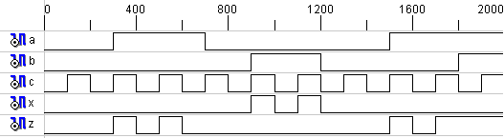
Figura 5.7: Simulación de IF-THEN-ELSIF.

Ejemplo 5.5:
El siguiente código es de un process con una lista sensitiva (A, B, C), si A='0' y B='0', entonces a la señales X y Z se asigna el valor '0'; si no, pero A='0' y B='1', entonces a X se le asigna el valor de la señal C y a Z un '0', si no, pero A='1' y B='0', entonces a X se le asigna un '0' y a Z el valor de la señal C, si no se cumplieron las condiciones anteriores, entonces a X se le asigna el valor de la señal C y a Z el valor negado de la señal C, como se puede apreciar en la Figura 5.8.

PROCESS(A,B,C)
BEGIN
IF A='0' AND B='0' THEN
X <= '0';
Z <= '0';
ELSIF A= '0' AND B='1' THEN
X <= C;
Z <= '0';
ELSIF A= '1' AND B='0' THEN
X <= '0';
Z <= C;
ELSE
X <= C;
Z <= NOT C;
END IF;
END PROCESS;

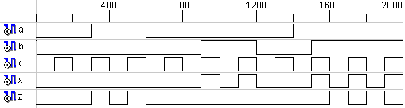
Figura 5.8: Simulación de IF-THEN-ELSIF-ELSE.

Ejemplo 5.6:
A continuación se presenta un diseño de un decodificador de 2 a 4 líneas, usando la sentencia IF-THEN-ELSIF-ELSE:

ENTITY dec2a4 IS
Port(sel: IN STD_LOGIC_VECTOR (1 DOWNTO 0);
salidas: OUT STD_LOGIC_VECTOR (3 DOWNTO 0));
END dec2a4;

ARCHITECTURE Behavioral OF dec2a4 IS
BEGIN
PROCESS(SEL)
BEGIN
IF SEL="00" Then
salidas <= "1110";
ELSIF SEL="01" then
salidas <= "1101";
ELSIF SEL="10" then
salidas <= "1011";
ELSE
salidas <= "0111";
END IF;
END PROCESS;
END Behavioral;

PROBLEMA 5.2
a) Suponga el código del Ejemplo 5.2, pero la lista sensible del PROCESS es sólo (A) en lugar de (A, B). Complete la forma de onda de la señal X en la Figura 5.9.

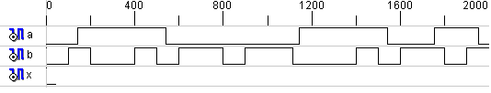
Figura 5.9: Simulación de IF-THEN con lista sensible (A).

b) Diseñe un multiplexor de 4 a 1, usando exclusivamente la sentencia IF-THEN-ELSIF-ELSE, con la siguiente entidad:

ENTITY mux4a1 IS
PORT( sel: IN STD_LOGIC_VECTOR (1 DOWNTO 0);
entrada: IN STD_LOGIC_VECTOR (3 DOWNTO 0)
salida: OUT STD_LOGIC);
END mux4a1;

Valor de la actividad (40 puntos).

RECOMENDACIONES PARA EL USO DE LA SENTENCIA IF
Hay ciertas recomendaciones, en el uso de los IF, que se deben seguir para lograr un diseño correcto.
- Utilice una sola estructura IF dentro de un PROCESS.
- Para verificar varias condiciones, preferentemente, utilice ELSIF dentro de la estructura IF.
- Nunca asigne valores a las mismas señales en diferentes PROCESS.
- Evite, en la medida de lo posible, el uso de IF anidados; sólo utilícelos para hacer más compacto el código.

Supongamos que tenemos que describir un circuito con la tabla característica:

CLR | PULSO | Q
'1' | × | '0'
'0' | '1' | D

Observando la tabla característica encontramos que existe cierta prioridad, en las entradas; el estado de CLR domina sobre PULSO. Sin embargo, un error muy común cuando se empieza a describir con VHDL es definir un IF por cada condición de una tabla característica o de verdad, y se puede incluir, en el diseño, código como el siguiente:

process (PULSO, CLR)
begin
if CLR='1' then
Q<='0';
end if
if PULSO='1' then
Q<= D;
end if;
end process;

O peor aun:

process (CLR)
begin
if CLR='1' then
Q<='0';
end if
end process;
process (PULSO)
begin
if PULSO='1' then
Q<= D;
end if;
end process;

En ambos casos existirá un problema de indefinición para Q cuando CLR, PULSO y D sean igual a '1', debido a que ambas condiciones de los IF son verdaderas y tiene la misma preferencia, entonces se ejecutarán la instrucciones Q<='0' y Q<=D, pero como D='1', Q quedará con un valor desconocido (Q='X', si Q es STD_LOGIC). La forma correcta de resolver esta situación es establecer la preferencia de CLR sobre PULSO dentro de una sola estructura IF en un solo PROCESS, tal como se hace a continuación.

process (PULSO, CLR)
begin
if CLR='1' then
Q<='0';
elsif PULSO='1' then
Q<= D;
end if;
end process;

En este caso, se verifica el estado de CLR en el IF inicial, lo que de la preferencia sobre el estado de PULSO, ya que si se cumple la primera condición se ejecutan las instrucciones relacionadas después del THEN, y los siguientes ELSIF y ELSE no son verificados, y por lo tanto las instrucciones relacionadas con estos no se ejecutan, terminando toda la sentencia IF.
Nuevamente suponga que se debe describir un circuito pero con la siguiente tabla característica:
CLR | PULSO | CE | Q
'1' | × | × | '0'
'0' | '0' | × | Qa
'0' | '1' | '0' | Qa
'0' | '1' | '1' | D

En esta ocasión podemos apreciar que CLR tiene preferencia sobre PULSO y CE, a la vez, PULSO tiene preferencia sobre CE. Este circuito tiene varias opciones correctas para ser descrito, he aquí algunas de ellas:

process (PULSO, CLR, CE)
begin
if CLR='1' then
Q<='0';
elsif PULSO='0' then
Q<= Qa;
elsif PULSO='1' and CE='0' then
Q<=Qa;
elsif PULSO='1' and CE='1' then
Q<=D;
end if;
end process;

Se ha incluido un IF o ELSIF por cada condición de la tabla característica, respetando la preferencia dada a cada condición.

process (PULSO, CLR, CE)
begin
if CLR='1' then
Q<='0';
elsif PULSO='0' or (PULSO='1' and CE='0') then
Q<= Qa;
elsif PULSO='1' and CE='1' then
Q<=D;
end if;
end process;

En esta alternativa han incluido la segunda y tercera línea de la tabla en el primer ELSIF, ya que ambas tienen el mismo efecto sobre Q.

process (PULSO, CLR, CE)
begin
if CLR='1' then
Q<='0';
elsif PULSO='1' and CE='1' then
Q<= D;
else
Q<=Qa;
end if;
end process;

Debido a que la cuarta línea de la tabla característica es mutuamente excluyente con la segunda y tercera en conjunto, podemos verificar la cuarta línea con el ELSIF y dejar al ELSE la función de la segunda y tercera.

process (PULSO, CLR, CE)
begin
if CLR='1' then
Q<='0';
elsif PULSO='1' then
if CE='1' then
Q<= D;
end if;
else
Q<=Qa;
end if;
end process;

Este último caso analícelo usted mismo.

SENTENCIA CASE-WHEN
La sentencia case es usada para especificar una serie de acciones según el valor actual de una señal de selección (expresion). Esta sentencia es equivalente a la sentencia WITH-SELECT-WHEN, y es una forma de optimizar los diseños cuando se conocen de antemano los resultados que se van a obtener, su sintaxis es la siguiente:

CASE expresion IS --Se evalúa la señal expresion.
WHEN valor1 => --Si expresion = value1, entonces
--Instrucciones1; --se ejecutan Instrucciones1.
WHEN valor2 | valor2a => --Si expresion es igual a value2 ó value2a, entonces
--Instrucciones2; --se ejecutan Instrucciones2.
WHEN valor3 TO valor3a => --Si expresion tiene un valor en el rango valor3 TO valor3a --Instrucciones3; -- se ejecutan Instrucciones3.
WHEN OTHERS => --Si expression no es igual ninguno valores anteriores,
--InstruccionesN; -- entonces se ejecutan InstruccionesN.
END CASE;

En el caso que la señal a evaluar (expresion) sea igual a valor1, entonces se ejecutan las Instrucciones1, si expresión es igual a value2 ó value2a, se ejecutan las Instrucciones2. También se puede asignar un valor para cuando expresion no presente ningún valor de los anteriores, esto se hace mediante la palabra reservada OTHERS.
Los casos se pueden especificar con un valor simple, o bien con un rango de valores mediante las palabras TO o DOWNTO, o una lista de valores separados por el símbolo “ | ”. Por Ejemplo:

CASE calificacion IS
WHEN 0 =>
Alumno<="Problema vocacional ";
Acreditacion<=FALSE;
WHEN 1 TO 5 =>
Alumno<="Deficiente ";
Acreditacion<=FALSE;
WHEN 6 | 7=>
Alumno<="Promedio";
Acreditacion<=TRUE;
WHEN 8 =>
Alumno<="Bueno";
Acreditacion<=TRUE;
WHEN 9=>
Alumno<="Cuadro de honor";
Acreditacion<=TRUE;
WHEN OTHERS =>
Alumno<="No existe";
Acreditacion<=TRUE;
END CASE;

Ejemplo 5.7:
A continuación se presenta un diseño de un decodificador de 2 a 4 líneas, usando la sentencia CASE-WHEN:

ENTITY dec2a4 IS
Port(sel: IN STD_LOGIC_VECTOR (1 DOWNTO 0);
salidas: OUT STD_LOGIC_VECTOR (3 DOWNTO 0));
END dec2a4;

ARCHITECTURE Behavioral OF dec2a4 IS
BEGIN
PROCESS(sel)
BEGIN
CASE sel IS
WHEN "00" =>
salidas<="1110";
WHEN "01" =>
salidas<="1101";
WHEN "10" =>
salidas<="1011";
WHEN OTHERS =>
SALIDAS<="0111";
END CASE;
END PROCESS;
END Behavioral;

PROBLEMA 5.3
a) Diseñe un multiplexor de 4 a 1, usando exclusivamente la sentencia CASE-WHEN, con la entidad igual a la del Problema 5.2b

valor de la actividad (40 puntos).

